СОДЕРЖАНИЕ
ВВЕДЕНИЕ 3
1. ТЕОРИТЕЧЕСКАЯ ЧАСТЬ 4
1.1 История появления нейросетей 4
1.2 Принцип работы нейросети 5
1.3 Использование нейросетей 7
1.4 Тест Тьюринга 14
2.ПРАКТИЧЕСКАЯ ЧАСТЬ 16
2.1 Создание бизнес-плана с помощью нейростей 16
ЗАКЛЮЧЕНИЕ 20
СПИСОК ИСПОЛЬЗОВАННОЕ ЛИТЕРАТУРЫ 21

ВВЕДЕНИЕ
В последние годы нейронные сети прошли путь от простых сортировщиков картинок на смартфонах до помощников в решении глобальных задач в науке. Современные нейросети способны заменить или дополнить работу человека во всех случаях, когда решение нужно принимать на основе предыдущего опыта.
Целью моей работы является определение возможности нейросетей. Чтобы достичь выбранной цели мне необходимо выполнить следующие задачи: изучить историю нейросетей, изучить алгоритмы обучения нейросетей, проанализировать работу нейронных сетей.
Объектом моей работы является нейронная сеть, а предметом исследования – ее поведение, алгоритмы и технические возможности.
Актуальность данной темы заключается в том, что сейчас развитие нейросетей стоит на первом месте новостной повестки в мире, что не может быть не замеченным.
В своём проекте я использовал следующие методы исследования:
- исследовательский;
- аналитический;
- литературоведческий анализ;
- наблюдение;
- обобщение и описание;
- презентация умений и навыков.

1. ТЕОРИТЕЧЕСКАЯ ЧАСТЬ
1.1 История появления нейросетей
Термин "нейронная сеть" появился в середине XX века. Первые работы, в которых были получены основные результаты в данном направлении, были проделаны Мак-Каллоком и Питтсом. В 1943 году ими была разработана компьютерная модель нейронной сети на основе математических алгоритмов и теории деятельности головного мозга. Они выдвинули предположение, что нейроны можно упрощённо рассматривать как устройства, оперирующие двоичными числами, и назвали эту модель "пороговой логикой". Подобно своему биологическому прототипу нейроны Мак-Каллока-Питтса были способны обучаться путём подстройки параметров, описывающих синаптическую проводимость. Исследователи предложили конструкцию сети из электронных нейронов и показали, что подобная сеть может выполнять практически любые вообразимые числовые или логические операции. Мак-Каллок и Питтс предположили, что такая сеть в состоянии также обучаться, распознавать образы, обобщать, т. е. обладает всеми чертами интеллекта.
Данная модель заложила основы двух различных подходов исследований нейронных сетей. Один подход был ориентирован, собственно, на изучение биологических процессов в головном мозге, другой - на применение нейронных сетей как метода искусственного интеллекта для решения различных прикладных задач.
В 1949 году канадский физиолог и психолог Хебб высказал идеи о характере соединения нейронов мозга и их взаимодействии. Он первым предположил, что обучение заключается в первую очередь в изменениях силы синаптических связей. Теория Хебба считается типичным случаем самообучения, при котором испытуемая система спонтанно обучается выполнять поставленную задачу без вмешательства со стороны экспериментатора. В более поздних вариантах теория Хебба легла в основу описания явления долговременной потенциации.

1.2 Принцип работы нейросети
Нейросеть — это программа, которая умеет обучаться на основе данных и примеров. То есть она не работает по готовым правилам и алгоритмам, а пишет их сама во время обучения. Если показать ей миллион фотографий котов, она научится узнавать их в любых условиях, позах и костюмах.
Хитрость нейросети в том, что алгоритмы в ней устроены как нейроны в человеческом мозге — то есть они связаны между собой синапсами и могут передавать друг другу сигналы. Именно от силы этих сигналов и зависит обучение — например, в случае с котами нейросеть сформирует сильные связи между нейронами, распознающими морду и усы. А чтобы нейросеть ещё быстрее решала задачи, разработчики придумали располагать нейроны на разных слоях.
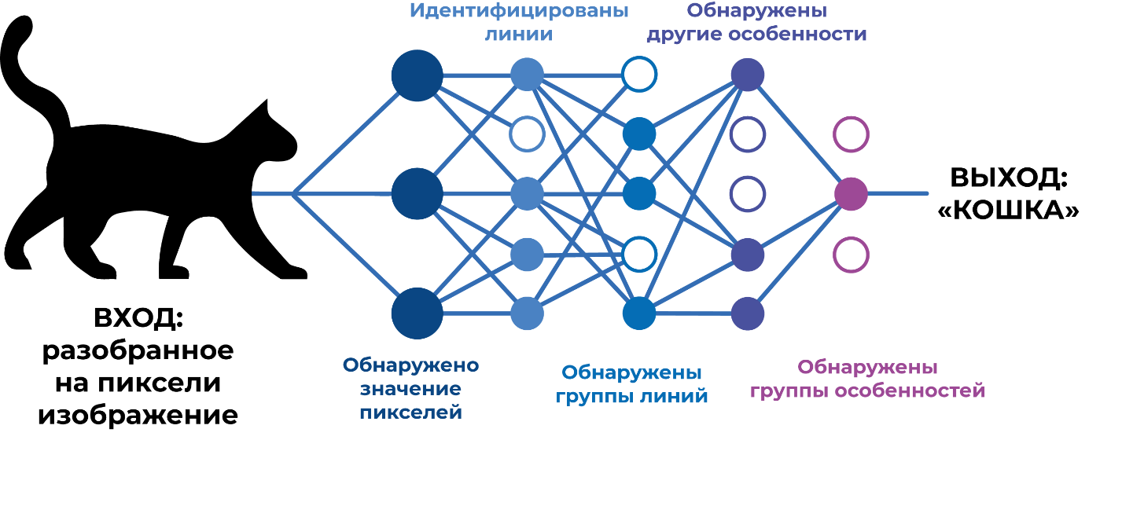 Вот как будут работать слои нейросети, если загрузить в нее картинку: Входной слой — получает данные. Картинка раскладывается на пиксели, каждый из которых поступает на отдельный нейрон. Скрытые слои — творят магию. Именно в них происходит обработка данных. Нейросеть узнаёт предметы и другие детали. Условно можно сказать, что чем больше слоёв в нейронной сети, тем она умнее. Выходной слой — выдаёт результат. Нейросеть собирает пазл воедино и отвечает: «На картинке изображен кот».

1.3 Использование нейросетей
Нейронными сетями занимаются специалисты по машинному обучению. Они не пишут программы, основанные на алгоритмах: вместо этого они создают модель и обучают ее, а потом тестируют, насколько хорошо она работает. Есть отдельные компании, специализирующиеся на разработке нейросетей, а есть продуктовые отделы крупных IT-организаций, например Google. Готовыми нейросетями могут пользоваться специалисты разных сфер. Сейчас нейросети можно встретить в любых областях:
- поисковые системы;
- анализ данных, классификация и статистика;
- подсчеты и прогнозирование;
- создание контента;
- системы распознавания лиц;
- монтаж видеороликов и т.д.
В последние годы с развитием нейронных сетей их стали использовать в том числе в SMM. Уже сейчас есть блоги, где изображения и другой контент частично генерируются нейросетями. Применяют их и в развлекательных целях: различные сервисы «перерисовывают» лица людей, делают из них картины, персонажей мультфильмов, вставляют лица в отрывки из кино. Все это возможно благодаря машинному обучению и нейросетям.
Нейросеть DeepFake. Технология DeepFake использует методы глубокого обучения, в частности, технологии искусственного интеллекта и нейронных сетей, чтобы создать реалистичные видео, звуковые дорожки или изображения. Для создания DeepFake используется алгоритм генеративно-состязательных сетей (GAN), который работает на основе обучения на большом количестве фотографий, видео, голосов и других дополнительных данных. Это обучение позволяет системе создавать высококачественные реалистичные видео и изображения, которые могут быть использованы для мошенничества, обмана или любых других целей. В частности, DeepFake может быть использован для создания видео, которые кажутся настоящими, но на самом деле являются фальшивыми. Например, система может создать видео, в котором человек говорит то, что он никогда не говорил, или изменить лицо человека в реальном видео на лицо кого-то другого. Также DeepFake может быть использован для создания очень реалистичных фотографий, которые кажутся настоящими, но на самом деле являются фальшивыми. Хотя технология DeepFake обладает некоторыми потрясающими возможностями, она также может использоваться для распространения дезинформации, мошенничества и других преступных действий. Поэтому она представляет собой реальную угрозу для общества, и необходимо принять соответствующие меры для борьбы с ее злоупотреблением. Пример: Сильвестр Сталлоне вместо Арнольда Шварценнегера в «Терминаторе 2»
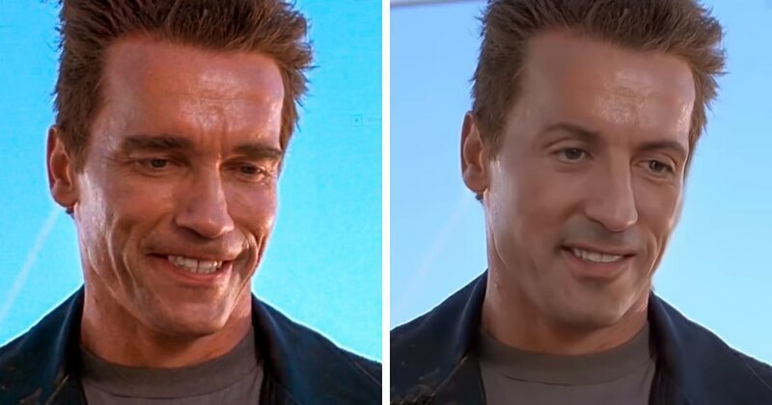

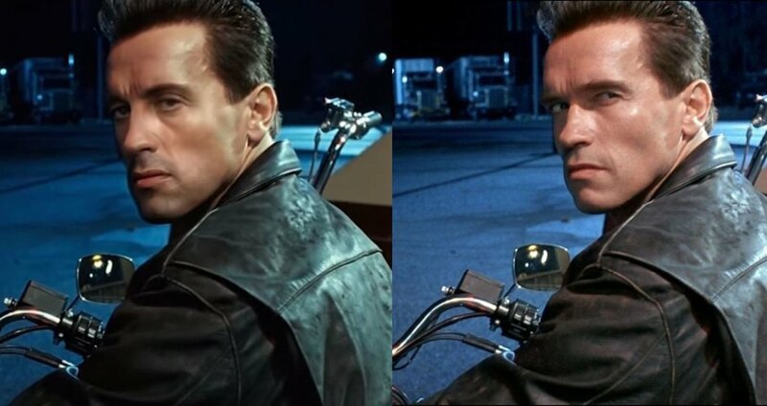
Нейросеть ChatGPT. ChatGPT — это модель глубокого обучения, которая используется для создания чат-ботов и искусственного интеллекта, способного поддерживать разговорную интеракцию с людьми в натуральном языке. Она была разработана компанией OpenAI в 2020 году и основана на архитектуре GPT-3. ChatGPT использует технологию Transformer для создания контекстно-чувствительных моделей языка, которые могут воспринимать и обрабатывать различные способы выражения и применять нейромашинное обучение, чтобы улучшить результаты каждого разговора. ChatGPT уже демонстрировала свою способность к живому общению с людьми в рекламной кампании Microsoft. Боту были предложены предварительно составленные ответы, но она способна использовать контекст для создания уникальных и креативных ответов, которые эмоционально связаны с вопросами и запросами своих пользователей. Также ChatGPT используется в качестве инструмента для создания чат-ботов для бизнеса, поддержки клиентов и организации собраний. Он позволяет компаниям автоматизировать связь с потребителями и снижает затраты на услуги поддержки. В целом, ChatGPT показывает мощь и потенциал нейронных сетей в области искусственного интеллекта и языковой обработки, а также предоставляет реальные практические выгоды для бизнеса и потребителей в целом.
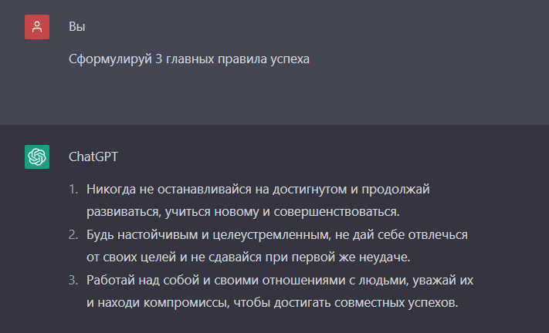
Нейросеть Midjourney. Исследовательская компания и разрабатываемое её одноименное программное обеспечение искусственного интеллекта, создающее изображения по текстовым описаниям. Наряду с конкурентами на рынке генерации изображений для персонализированных медиа - приложениями DALL-E от OpenAI и Stable Diffusion - использует технологии генеративно-состязательных сетей. Работу Midjourney обеспечивают два технологических прорыва в области искусственного интеллекта, произошедших относительно недавно: умение нейросетей понимать человеческую речь и создавать образы.
Чтобы преобразовать две эти возможности в стройную систему, которая по запросу выдает произведения искусства, нейронную сеть обучают выстраивать соответствие между текстовыми описаниями и визуальными образами на сотнях миллионов примеров. Результаты такого обучения позволяют решать различные кросс-модальные задачи — генерацию картинок по текстовому описанию, генерацию текстовых описаний по картинкам, дорисовку частей изображения, и так далее, говорит руководитель управления экспериментальных систем машинного обучения SberDevices Сергей Марков. «Midjourney — это диффузионная нейронная сеть и состоит как бы из двух нейросетей: первая отвечает за обработку и понимание текста, вторая — за генерацию изображения», — объясняет Марков.
В середине июля Midjourney вышла в фазу бета-тестирования и стала доступна пользователям по всему миру. Правда, чтобы дать задание Midjourney, нужно быть зарегистрированным в Discord — кросс-платформенном мессенджере, популярном у геймеров, разработчиков игр и дизайнеров. Сначала нужно зайти на официальный сайт Midjourney и авторизоваться через Discord, затем оплатить подписку или воспользоваться бесплатной версией. Бесплатная версия позволяет сгенерировать и скачать 12 изображений, но не дает доступ к личному кабинету (это мешает отслеживать судьбу своих запросов в общем чате), за $10 можно создавать до 200 изображений в месяц, за $30 — генерировать бесконечное количество картинок. Доступна также корпоративная подписка стоимостью $600, которая дает сотрудникам компании возможность создавать картинки в команде и просматривать индивидуальные работы друг друга.
В июне 2021 года журнал Cosmopolitan вышел с первой в мире обложкой, созданной нейросетью. На картинке изображена женщина-космонавт, будто бы снятая на широкоугольный объектив, а надпись на ней гласит: «это заняло всего 20 секунд». Автором обложки была нейросеть DALL-E.
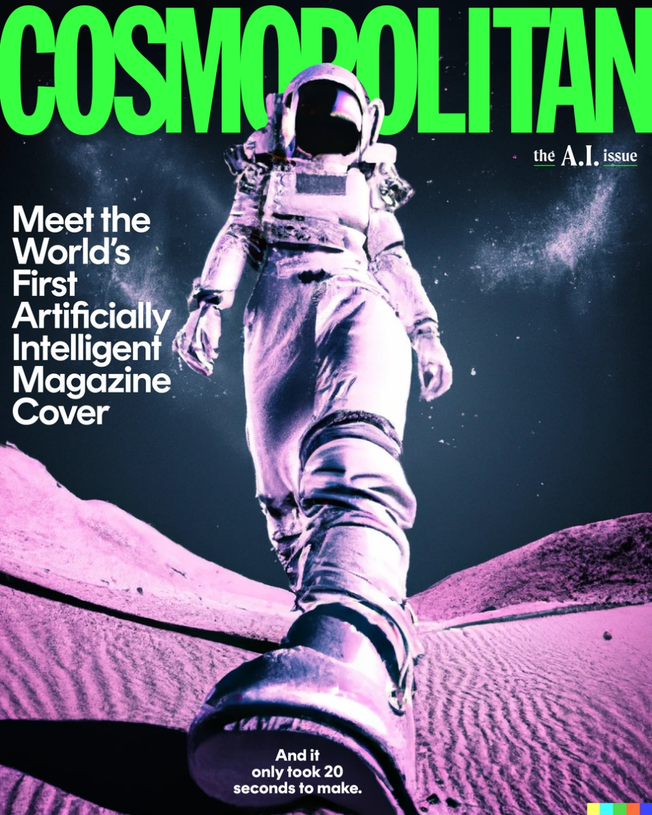

Нейросеть BigJPG. Используя новейшие Deep Convolutional Neural Networks. Нейросеть н разумно уменьшает шум и зазубренность изображений, чтобы увеличить их, не теряя качества. Бесплатная версия в настоящее время имеет размер 3000x3000 пикселей, 5 МБ; платная версия - 50 МБ


Нейросеть DeOldify. Данная нейросеть поможет вам сделать из черно-белой фотографии цветную на основе алгоритмов.
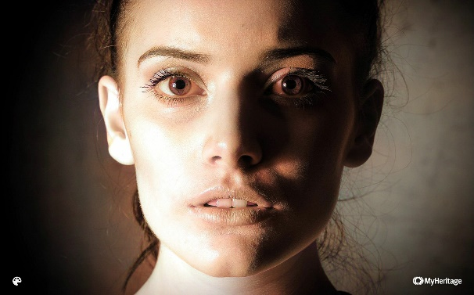
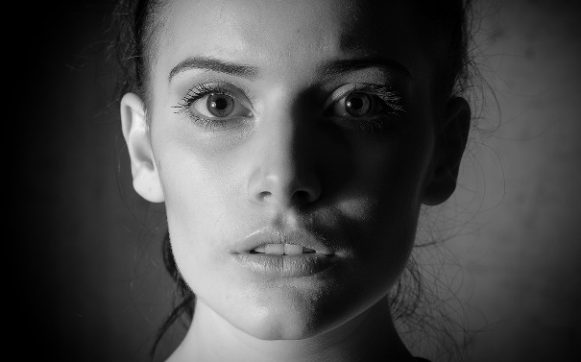

Нейросеть RemoveBg. Этот сервис решает только одну задачу — он убирает фон с картинок. Раньше он умел это делать только с фотографиями людей, сейчас уже справляется просто с объектами на переднем плане. Можно пользоваться бесплатно, но размер итоговой картинки маловат. Чтобы скачивать оригиналы без фона, придётся заплатить.


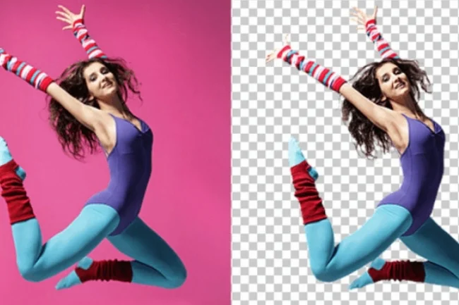
Нейросеть Selfie2anime. Нейросеть обрабатывает фото под аниме за счёт заложенных в её базу фильтров и стилей. Она может сохранять черты оригинала или сделать полностью уникальное изображение. Контролируется процесс через выставление настроек, которые делают задачу более понятной для нейросети.

1.4 Тест Тьюринга
В 1950 году знаменитый британский математик Алан Тьюринг опубликовал статью «Вычислительные машины и разум», в которой задался вопросом: могут ли компьютеры имитировать человеческий мозг? Не правда ли, это чем-то похоже на сегодняшние новости в духе «Скоро ChatGPT заменит программистов-джунов» или «Через пару лет все статьи будут писать роботы»?
Чтобы ответить на этот вопрос, Тьюринг предложил тест, цель которого — определить, могут ли компьютеры мыслить.
Поскольку каждый понимает семантику слов «машина» и «мыслить» по-своему, с самого начала могла возникнуть путаница. Чтобы её избежать, автор решил описать суть проблемы в терминах популярного в те годы развлечения — «игры в имитацию».
Она заключалась в том, что в разных комнатах сидели мужчина и женщина, а гости писали им вопросы и получали ответы, напечатанные на машинке. По этим ответам гости пытались определить, где мужчина, а где женщина. Те, в свою очередь, старались запутать гостей. Тьюринг предложил заменить одного из игроков на какой-нибудь из существовавших тогда прототипов ЭВМ. Такова первая версия теста. По сути, Тьюринг спрашивает, способен ли искусственный интеллект демонстрировать поведение, неотличимое от человеческого.
Вторая версия теста предполагает участие двух людей и ЭВМ. Каждый находится в отдельном помещении и не может видеть других. Один человек общается с машиной с помощью письменных сообщений, а другой пытается понять, кто есть кто. Если ему не удастся определить, кто из двух собеседников машина, считается, что она прошла тест.

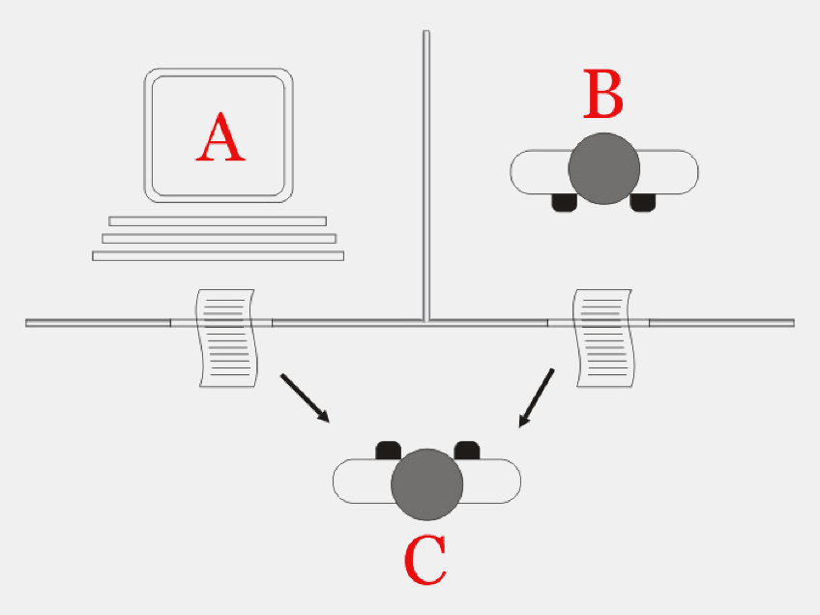

Самый большой плюс теста — в его простоте и универсальности. Тьюринг предложил единственный более-менее измеряемый критерий оценки машины — способность имитировать человеческое поведение. При этом тест не определяет уровень её интеллекта, «сознательность» и прочие довольно оценочные параметры. Тест строится на разговоре, пусть и в виде переписки. Значит, машина должна разбираться в разных темах, уметь рассуждать, что предполагает высокий уровень развития. Кроме того, с помощью видео можно показывать машине предметы и тестировать её навыки в сфере компьютерного зрения.

2. ПРАКТИЧЕСКАЯ ЧАСТЬ
В своей практической части я решил продумать короткий бизнес-план в наши дни. Но думать буду не я. Создавать этот план будут полностью нейросети. Такие как: ChatGPT, TurboLOGO, Visper. За мной будет только выбор из вариантов, представленных нейросетями.
Для начала определимся в какой сфере будет наш бизнес. Для этого зададим вопрос ChatGPT: «Какое дело можно открыть чтобы получить максимальную прибыль за короткое время?». Получаем ответ: «Максимальная прибыль за короткое время может быть получена в различных областях бизнеса, но это зависит от нескольких факторов, включая рыночную востребованность, доступность ресурсов и конкуренцию. Однако, одним из вариантов, может быть открытие онлайн-магазина с высоким спросом на продукцию или услуги, например, в сферах здоровья и красоты, питания и спорта, а также различных товаров для дома и досуга. Другой вариант - инвестирование в недвижимость, если есть возможность приобретения объектов, которые могут быстро вырасти в цене. Однако, перед открытием любого бизнеса, необходимо провести тщательный анализ рынка и возможностей, чтобы снизить риски и увеличить шансы на успех». Из предложенного я выбрал онлайн магазин по продаже косметики.
Теперь нужно выбрать название и слоган для нашего бизнеса. Опять обратимся к чат-боту ChatGPT: «Придумай название и слоган для компании, которая продаёт косметику». Получаем ответ: «Название: Блестящая Звезда Слоган: Сияй, как звезда с нашей косметикой!».
Далее необходимо создать логотип компании. Обратимся к нейросети TurboLOGO. Нейросеть предлагает выбрать палитру. За выбором мы обратимся к знакомой ChatGPT: «В оттенках какого цвета лучше сделать логотип компании, которая продает косметику?». Ответ: «Лучше выбрать оттенки розового цвета, так как он ассоциируется с женственностью, красотой и заботой о себе. Также можно использовать оттенки белого, серого или золотистого цвета, чтобы придать логотипу элегантности и изысканности». Так и поступим – выберем розовые оттенки. Далее нейросеть TurboLOGO предлагает выбрать несколько иконок для будущего логотипа. Еще раз спрашиваем ChatGPT: «Что может послужить иконкой для компании, которая продает косметику?». Ответ: «В качестве иконки для компании, которая продает косметику, может использоваться изображение женского лица с ярко выраженными глазами, губами и кожей. Также может быть использовано изображение какого-то символа, связанного с красотой и уходом за кожей, например, цветка, листа, птицы или бабочки. Важно, чтобы иконка была яркой и запоминающейся, а также отражала основные ценности компании: качество, натуральность и эффективность продукции».
В итоге нейросеть TurboLOGO выдает нам несколько вариантов, мы же выберем тот, который больше приглянулся.



Далее нужно выстроить стратегию продвижение. В этом на поможет ChatGPT: «Придумай стратегию продвижения бизнеса интернет магазина по продаже косметике». Ответ: «1. Создание сильного онлайн-профиля: необходимо создать сильный онлайн-профиль, который включает в себя привлекательный дизайн сайта, обширный каталог, детальные описания продуктов и функциональный интерфейс. Все это должно быть сделано, чтобы пользователь мог легко найти то, что ему нужно, и чтобы он доверял вашему магазину. 2. Оптимизация для поисковых систем: это очень важный этап в продвижении бизнеса, и он связан с оптимизацией сайта для поисковых систем. Процесс включает в себя создание соответствующих ключевых слов, метаданных, уникальных заголовков страниц и файловых имен, а также уникальных описаний продуктов. 3. Реклама на социальных сетях: на многих социальных платформах есть онлайн-магазины, которые могут быть использованы для продвижения вашего продукта. Некоторые из самых популярных платформ включают в себя Facebook и Instagram. Вы можете использовать эти платформы для продвижения своих продуктов через социальные объявления, конкурсы, скидки и другие ловкие техники. 4. Email-маркетинг: это очень эффективный способ продвижения бизнеса. Вам нужно сделать список емейлов своих клиентов, которые обращались к вам прежде и рассылать им новости о вашем магазине, время от времени предлагать специальные скидки и промокоды. 5. Использование блога: Блог может быть использован как средство продвижения бизнеса. Например, будете писать на интересную тематику, поделитесь простыми советами по уходу за кожей или волосами. Это также увеличит количество посетителей на ваш сайт и увеличит ваши продажи. 6. Партнерские отношения: Вы можете заключить партнерские отношения с другими компаниями, чтобы увеличить свою аудиторию. Это может включать в себя совместные мероприятия, сосредоточенные на продвижении брендов или совместных программных продуктах. 7. Повышение лояльности: создать накопительную систему скидок, уведомлять клиентов о появлении новой продукции, поощрять участие в опросах и конкурсах можно дополнительно повысить лояльность пользователей и привести к росту продаж.
Теперь нужно рассчитать стоимость открытия бизнеса. Вот что ответила ChatGPT на запрос «Рассчитайте стоимость и составьте план приобретений для открытия своего онлайн магазина для продажи косметики»:
«Стоимость открытия онлайн-магазина:
- Регистрация ИП или ООО: от 3000 рублей.
- Создание сайта: от 50 000 рублей за базовый сайт с CMS и дизайном.
- Товарный запас: от 100 000 рублей.
- Маркетинговые расходы: от 50 000 рублей в месяц.
- Организация доставки и хранения товаров: от 20 000 рублей в месяц.
- Различные налоги и комиссии: от 10 000 рублей в месяц».
Далее с помощью нейросети Visper создадим короткий рекламный ролик, речь которой написала ChatGPT.
В итоге получаем свой бизнес-план с готовым названием, логотипом, стратегией и планом расходов, которые полностью придумали нейросети.

ЗАКЛЮЧЕНИЕ
В заключение следует отметить, что нейросети — это невероятный импульс для достижения революционных результатов в различных областях нашей жизни. Благодаря их возможностям многие задачи, в том числе крайне сложные и многомерные, могут быть решены с превосходной точностью. Однако у нейросетей есть свои ограничения, и необходимо понимать, что они могут давать ошибочные результаты, если не были обучены на достаточно большом и разнообразном датасете. Также их обучение требует затрат, как времени для построения нейронной сети и подбора параметров, так и вычислительных ресурсов для ее обучения и работы. В любом случае, нейросети — это крайне перспективное направление, которое будет продолжать развиваться, и, возможно, в будущем станет неотъемлемой частью нашей жизни. Ведь ее применение может быть достаточно широким, например, при решении задач экономики, медицины, автоматизации промышленности и многих других областей. Таким образом, можно сделать вывод, что нейросети — это невероятный инструмент, который может помочь нам достичь более точных и эффективных результатов в деятельности и принесет реальную пользу обществу. Но их применение должно быть осознанным и соответствующим всем требованиям, чтобы получить наилучшие результаты.

СПИСОК ИСПОЛЬЗОВАННОЙ ЛИТЕРАТУРЫ
- О модели RuGPT-3 [Электронный ресурс] - Режим доступа: https://developers.sber.ru/portal/products/rugpt-3?attempt=2
- 26 нейросетей для копирайтеров, редакторов, дизайнеров и маркетологов [Электронный ресурс] - Режим доступа: https://vc.ru/marketing/638929-26-neyrosetey-dlya-kopirayterov-redaktorov-dizaynerov-i-marketologov-podborka/
- 12 нейросетей для нейминга, создания текста, заголовков, картинок, логотипов и видео [Электронный ресурс] - Режим доступа: https://news.pressfeed.ru/12-nejrosetej-dlya-nejminga-sozdaniya-teksta-zagolovkov-kartinok-logotipov-i-video/
- ChatGPT-3 на русском языке [Электронный ресурс] - Режим доступа: https://chat-gpt.org/ru/chat
- Нейросеть Visper [Электронный ресурс] - Режим доступа: https://visper.tech

